Studiehandleiding

IBS

De groene wereld

Voeding en Welzijn

Leerjaar 1 niveau 4



Helicon Opleidingen, 02-03-2019

Auteur(s): Maud Swijnenburg

Auteur (s) herziene versie: Bjorn Hillebrandt en Laura Werson

Eindredactie:

Uitgever: Helicon Opleidingen

IBS-code:

© helicon opleidingen. dit werk is auteursrechtelijk beschermd.

niets uit deze uitgave mag worden verveelvoudigd en/of openbaar gemaakt door middel van druk, microfilm, fotokopie of op welke andere wijze ook, zonder voorafgaande schriftelijke toestemming van de uitgever.

de uitgever heeft ernaar gestreefd de auteursrechten te regelen volgens de wettelijke bepalingen. degenen die desondanks menen zekere rechten te kunnen doen gelden, kunnen zich alsnog tot de uitgever wenden

Inhoud

1 IBS overzicht 4

2 Inleiding 5

3 Leerdoelen 6

4 Succescriteria 7

5 De beroepssituatie en de opdracht 8

6 Bronnen 9

7 Resultaat 10

8 Bijlagen 11

8.1 Bijlage : Toets criteria 11

# **IBS overzicht**

|  |  |  |
| --- | --- | --- |
| Auteur(s) | | Team Voeding en welzijn |
| Versie | 03-02-2019 | |

|  |  |
| --- | --- |
| Opleiding | Voeding en welzijn |
| Crebo | 25454 |
| KD-jaar | 2018 - 2019 |
| Leerjaar | Leerjaar 2 |
| Tijdsduur | 10 weken |

|  |  |  |
| --- | --- | --- |
| Kerntaak | B1-K1-W1 | Draagt zorg voor de kwaliteit van het voedsel |
| Werkproces  Werkproces | B1-K1-W2 | Draagt zorg voor de voedselveiligheid |
| Werkproces  Kerntaak  Werkproces | B1-K1-W3  P5-K1-W4  P5-K1-W5 | Draagt zorg voor interne en externe informatie-uitwisseling  Neemt deel aan projecten (onderzoek, evenementen, voorlichting, etc.)  Ontwikkelt zichzelf op het gebied van voeding en voorlichting in de keten |

|  |  |
| --- | --- |
| Hulpmiddelen | Kookschort (aanwezig in practicum lokaal)  Laptop |
| Bronnen die je kunt raadplegen | Literatuur: Ons voedsel auteur: Frans M. de Jong  Bosatlas van het voedsel |
| Ondersteunende onderwijs-activiteiten |  |

# Inleiding

Voor je ligt de eerste studiehandleiding van de IBS “de groene wereld”. In een studiehandleiding kun je lezen wat je in een periode gaat doen. Daarnaast kun je hierin terug vinden hoe de werkwijze is en welke toetsen je aan het einde van de periode krijgt.

In deze studiewijzer vind je:

De leerdoelen.

De succescriteria

De uitleg over de beroepssituatie en de daarbij horende opdracht.

De projectomschrijving.

De planning.

Toetsing en afsluiting

# Leerdoelen

In dit hoofdstuk staan de leerdoelen en de competenties. Met behulp van je leerdoelen werk je aan de beroepscompetenties.

1. Je legt uit wat duurzaamheid betekent in de voedingsindustrie.
2. Je ontwikkelt een duurzaam product.
3. Je bepaalt een goede prijs-kwaliteit verhouding.
4. Je presenteert het product aan de werkgever.

# Succescriteria

* 1. Je legt uit wat we verstaan onder duurzaamheid.
  2. Je legt uit wat de effecten zijn van voedselproductie en consumptie op het milieu.
  3. Je legt uit wat de 3 p’s (people, planet, profit) inhouden.
  4. Je legt uit wat MVO (Maatschappelijk Verantwoord Ondernemen) inhoudt.
  5. Je benoemt verschillende stromingen in de teeltwijzen.
  6. Je benoemt keurmerken die betrekking hebben op duurzaamheid.
  7. Je legt uit wanneer producten een biologisch keurmerk krijgen.
  8. Je legt uit wat de invloed is van de herkomst van producten op duurzaamheid.
  9. Je legt uit welke factoren invloed hebben op de duurzaamheid van producten.
  10. Je legt uit op welke manier producten duurzamer ontwikkeld kunnen worden.
  11. Je legt uit wat duurzaamheid betekent in relatie tot de schijf van 5.
  12. Je benoemt huidige ontwikkelingen in de voedingsindustrie die gericht zijn op duurzaamheid.
  13. Je benoemt waar verspilling plaatsvindt op het gebied van voeding.
  14. Je bepaalt je eigen footprint.

2.1 Je ontwikkelt een visie op duurzaamheid.

2.2 Je bedenkt producten die aansluiten bij de visie.

2.3 Je test je product bij de consument.

2.4 Je schrijft een recept voor een duurzaam product.

2.5 Je schrijft een eindproduct-specificatie.

2.6 Je bereidt het product volgens recept.

3.1 Je onderzoekt de prijs van vergelijkbare producten.

3.2 Je bepaalt de kostprijs van een product.

3.3 Je onderzoekt wat de consument wil betalen voor een product.

3.4 Je bepaalt de verkoopprijs op basis van de kostprijs, de prijs van vergelijkebare producten en de prijs die de consument wil betalen.

* 1. Je legt uit hoe het product tot stand is gekozen.
  2. Je onderbouwt de keuzes die je gemaakt hebt bij de ontwikkeling van het product.
  3. Je beargumenteert waarom dit product kansrijk is in de markt op basis van trends.

# De beroepssituatie en de opdracht

Je werkt bij een klein ambachtelijke bedrijf. Je ziet dat duurzaamheid steeds belangrijker wordt in de voedingsmiddelenindustrie. Je werkgever wil hierop inspelen door het assortiment uit te breiden met een duurzaam product. Dit kan door een nieuw product te bedenken of een bestaand product aan te passen in een duurzame variant. Jij krijgt de opdracht om dit product te ontwikkelen.

Als eerste ga je nadenken over jouw visie op duurzaamheid in het jaar 2050. Hoe ziet de wereld er volgens jou dan uit, wat is jouw scenario? Met jouw visie als bouwsteen ga je verder onderzoek doen naar duurzaamheid.

Op basis van het onderzoek bedenk je vijf manieren om een duurzaam product te maken. Belangrijk is dat één van deze manieren gericht is op de bereiding en/of samenstelling van het product, en minimaal één andere manier waarbij naar de gehele voedselketen gekeken wordt.

Je presenteert je vijf product ideeën aan je werkgever alvorens je deze daadwerkelijk gaat uitwerken. Na gekregen feedback wordt één idee gekozen die verder uitgewerkt wordt.

De aanpassing op bereiding en/of samenstelling ga je maken in de keuken en testen bij de consument. De consument geeft feedback over het product en deze informatie neem je mee in het verdere ontwikkelproces. Bijvoorbeeld door het product nog een keer te bereiden en testen. Vervolgens schrijf je een eindproductspecificatie en receptuur.

Tot slot presenteer je jouw eindproduct aan je werkgever. Overtuig je werkgever dat je ontwikkelde product een grote kans van slagen heeft op de markt. Daarnaast neem je het aanwezige publiek mee in jouw visie op duurzaamheid in 2050.

# Bronnen

Presentaties op Wikiwijs

Ons voedsel; hfst 8 en 9

Bosatlas van het voedsel; hoofdstuk 2 en blz 78-79

# Resultaat

Je hebt de IBS “de groene wereld” als je de volgende onderdelen gemiddeld voldoende scoort:

* Een presentatie over het project.
* De theorietoets die hoort bij deze IBS
* De praktijkonderdelen die horen bij deze IBS

# Bijlagen

## Bijlage : Toets criteria

|  |  |  |  |
| --- | --- | --- | --- |
| IBS titel | De Groene Wereld | | |
|  | | | |
| De IBS wordt behaald als | Toets 1,2 en 3 moeten minimaal een gemiddelde score hebben van 5,5.  Cesuur van alle toetsen is 60%. | | |
|  | | | |
|  | Toetsvorm: | Weging: | Succescriteria: |
| Toets 1 | Kennistoets | 2 | 1.1, 1.2, 1.3, 1.4, 1.5, 1.6, 1.7, 1.8, 1.9, 1.10, 1.11, 1.12, 1.13 |
| Toets 2 | Practicum voedselbereiding | 1 | 2.4, 2.5, 2.6 |
| Toets 3 | Presentatie | 2 | 1.14, 2.1, 2.2, 2.3, 3.1, 3.2, 3.3, 3.4, 4.1, 4.2, 4.3 |

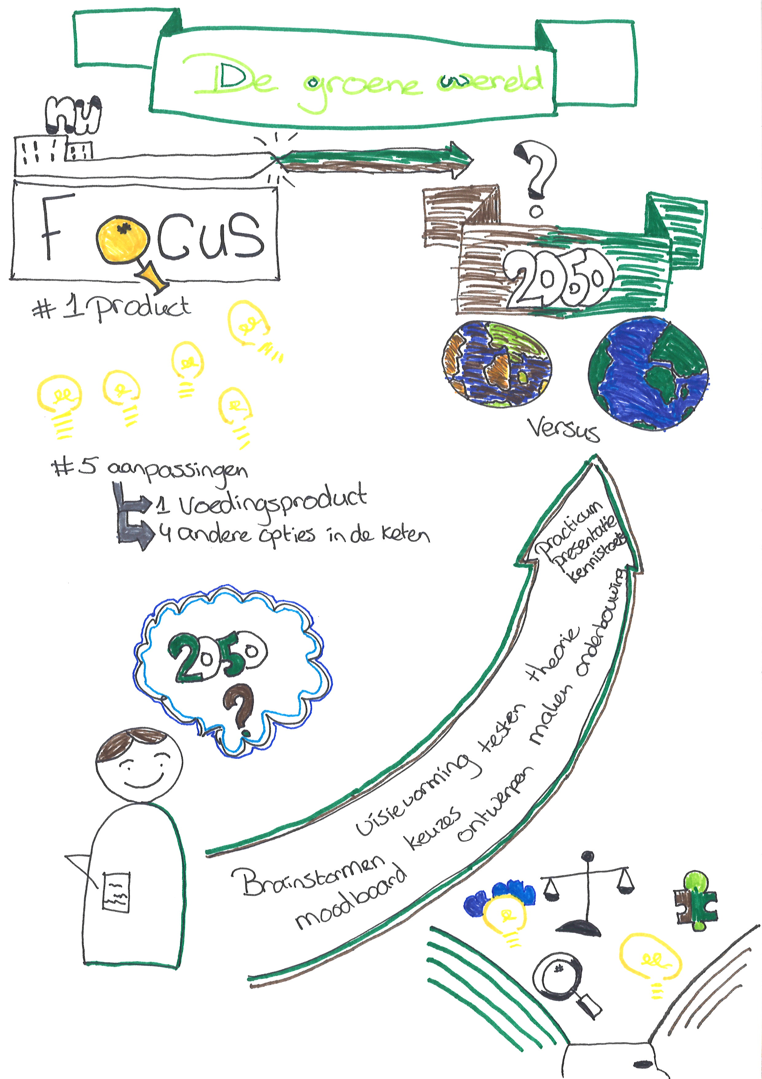

**Beoordelingsformulier: De groene wereld | Practicum**

|  |  |
| --- | --- |
| Naam: |  |
| Klas: |  |
| Beoordelende docent: |  |
| Datum : |  |
| Cijfer: |  |
| Bijzonderheden: |  |

|  |  |  |  |  |  |  |
| --- | --- | --- | --- | --- | --- | --- |
| **Aandachtspunten** | **Succescriteria** | **Max. punten** | **Score in punten** | |  |  |
|  |  | **15** | 1-5 | 6-10 | | 11-15 |
|  | 2.4 Je schrijft een recept voor een duurzaam product |  | Er is een receptuur geschreven. | Er is een kloppend puntsgewijs receptuur geschreven op basis ingrediëntenlijst, bereidingstijd en bereidingswijze voor één stuk. | | Er is een kloppend puntsgewijs receptuur geschreven op basis ingrediëntenlijst, bereidingstijd en bereidingswijze voor één stuk. De uitkomst door derden is nagenoeg gelijk met het origineel. |
|  | **25** | 1-5 | 6 - 15 | | 16-25 |
| 2.5 Je schrijft een eindproduct-specificatie |  | Er is een eindproductspecificatie geschreven volgens format. | Er is een kloppende eindproductspecificatie geschreven volgens format. | | Er is een kloppende eindproductspecificatie geschreven volgens format. Navolgbaar voor derden |
|  | **30** | 1-5 | 6 - 18 | | 19-30 |
| 2.6 Je bereidt het product volgens recept |  | De stappen van het recept zijn gevolgd en geven een enigszins kloppend product t.a.v. het origineel. | De stappen van het recept zijn gevolgd en geven een enigszins kloppend product t.a.v. het origineel op basis van de productspecificatie. | | De stappen van het recept zijn gevolgd en geven een product dat een weerspiegeling is van het origineel en op basis van het productspecificatie. |
| Opmerkingen: | | | | | |
| **Cesuur 60%** | Totaal te behalen punten = 70 |  |  | | | |

**Beoordelingsformulier: De groene wereld | Presentatie**

|  |  |
| --- | --- |
| Naam: |  |
| Klas: |  |
| Beoordelende docent: |  |
| Datum : |  |
| Cijfer: |  |
| Bijzonderheden: |  |

|  |  |  |  |  |  |  |  |  |  |  |
| --- | --- | --- | --- | --- | --- | --- | --- | --- | --- | --- |
| **Aandachtspunten** | **Succescriteria** | | **Max. punten** | | **Score in punten** | | |  | |  |
|  |  | | **6** | | 1-2 | | 3-4 | | | 5-6 |
| 1.14 Je bepaalt je eigen footprint | |  | | Er is inzichtelijk gemaakt in hoe je eigen footprint eruit ziet | | Er is inzichtelijk gemaakt hoe je eigen footprint eruit ziet en hierop is gereflecteerd | | | Er is een inzichtelijk gemaakt hoe je eigen footprint eruit ziet, hoe zich dit verhoudt tegenover de maatschappelijke ontwikkelingen en hierop is gereflecteerd |
|  | | **30** | | 1-10 | | 11-20 | | | 21-30 |
| 2.1 Je ontwikkelt een visie op duurzaamheid | |  | | Er is een visie ontwikkeld op duurzaamheid in het jaar 2050 | | Er is een visie ontwikkeld voor in het jaar 2050 op duurzaamheid op basis van eenzijdig perspectief | | | Er is een visie ontwikkeld op duurzaamheid voor het 2050 op basis van meerzijdig perspectief en onderbouwd op basis van literatuur |
|  | | **30** | | 1-10 | | 11-20 | | | 21-30 |
| 2.2 Je bedenkt producten die aansluiten bij de visie | |  | | Het ontwikkelde product ligt in lijn met de eigen visie op duurzaamheid | | Het ontwikkelde product ligt in lijn met de eigen visie op duurzaamheid en is onderbouwd op basis van argumentatie | | | Het ontwikkelde product ligt in lijn met de eigen visie op duurzaamheid, is onderbouwd op basis van argumentatie, literatuur en maatschappelijke ontwikkelingen |
|  | | **18** | | 1-6 | | 7-12 | | | 13-18 |
| 2.3 Je test je product bij de consument | |  | | De consumententest is afgenomen en inzichtelijk weergegeven | | De consumententest is afgenomen, inzichtelijk weergegeven en laat een duidelijke meerwaarde zien in de ontwikkeling van het ontwikkelde product | | | De consumententest is afgenomen, inzichtelijk weergegeven, laat een duidelijke meerwaarde zien in de ontwikkelde product en hoe deze meerwaarde is vertaald in de het opgeleverde product |
|  | | **6** | | 1-2 | | 3-4 | | | 5-6 |
| 3.1 Je onderzoekt de prijs van vergelijkbare producten | |  | | Je laat inzichtelijk zien dat je de prijs van vergelijkbare producten hebt onderzocht | | Je laat inzichtelijk zien dat je de prijs van minimaal vijf vergelijkbare producten hebt onderzocht | | | Je laat inzichtelijk zien dat je de prijs van minimaal tien vergelijkbare producten hebt onderzocht |
|  | | **6** | | 1-2 | | 3-4 | | | 5-6 |
| 3.2 Je bepaalt de kostprijs van een product | |  | | Je hebt een kostprijsberekening gemaakt | | Je hebt een kostprijsberekening gemaakt en de gebruikte formule inzichtelijk weergegeven | | | Je hebt een kostprijsberekening gemaakt volgens de gebruikelijk formule en de mogelijkheden die de 5 aanpassingen kunnen bieden erin meegenomen |
|  | | **6** | | 1-2 | | 3-4 | | | 5-6 |
| 3.4 Je bepaalt de verkoopprijs op basis van de kostprijs, de prijs van vergelijkbare producten en de prijs die de consument wil betalen. | |  | | Je hebt een verkoopprijs berekend | | Je hebt een verkoopprijs berekend op basis van de kostprijs, vergelijkbare producten en de prijs die de consument ervoor wil betalen | | | Je hebt een verkoopprijs berekend op basis van de kostprijs, vergelijkbare producten, de prijs die de consument ervoor wil betalen, arbeidskosten, afschrijving en geeft inzichtelijk weer hoeveel winst er gemaakt wordt. |
|  |  | **18** | | 1-6 | | 7-12 | | | 13-18 | |
|  | 4.1 Je legt uit hoe het product tot stand is gekozen  4.2 Je onderbouwt de keuzes die je gemaakt hebt bij de ontwikkeling van het product. |  | | Je legt uit hoe het gekozen product tot stand is gekomen | | Je legt uit hoe het gekozen product tot stand is gekomen en onderbouwd hierin de gemaakte keuzes op basis van de visie 2050 | | | Je legt uit hoe het gekozen product tot stand is, onderbouwd ge gemaakte keuzes op basis van de visie 2050 en het verhaal is logisch en navolgbaar | |
|  | **12** | | 1-4 | | 5-8 | | | 9-12 | |
| 4.3 Je beargumenteert waarom dit product kansrijk is in de markt op basis van trends. |  | | Je legt uit waarom dit product kansrijk is op de markt | | Je legt uit waarom dit product kansrijk is op de markt op basis van eenzijdige argumentatie en theorie | | | Je legt uit waarom dit product kansrijk is op de markt op basis van meerzijdige argumentatie en theorie, waaronder een trendanalyse | |
| Opmerkingen: | | | | | | | | | |
| **Cesuur 60%** | Totaal te behalen punten = 132 |  | |  | | | | | | |

**Bijlage: Eindproductspecificatie**

**Plan**

* Schrijf een eindproductspecificatie
* Bekijk de specificatie die op wikiwijs te vinden is en bekijk het volgende document ter inspiratie: https://docplayer.nl/39494516-Eindproductspecificatie.html
* Schrijf de eindproductspecificatie en verwerk minimaal de volgende punten hierin:
  + Algemene productgegevens
    - Productnaam
    - Productomschrijving
    - Ingrediënten
    - Houdbaarheidstermijn
  + Productkenmerken
    - Fysische kenmerken (denk aan: lengte, breedte, hoogte)
    - Chemische kenmerken
    - Organoleptische kenmerken (denk aan: kleur, geur, smaak, uiterlijk)
  + Allergenen
    - Geschikt voor (denk aan: veganist, vegetariër)
  + Verpakkingsvorm
  + Bewaarcondities in gesloten verpakking
  + Ontdooiwijze
  + Voedingswaarde
    - Per 100 gram
      * Kcal en kJ
      * Vet totaal en verzadigd vet
      * Koolhydraten en waarvan suikers
      * Eiwitten
      * Vezels
      * Zout

**Do**

* Schrijf de eindproductspecificatie